Définir une « BATTERIE RECTANGULAIRE»
Complétez les textes en surbrillance vert, effectuez un enregistrer sous … et faite nous parvenir ce document

Vos coordonnées Raison sociale
Adresse
Code postal - Ville
Téléphone – Fax – e-mail

Vous désirez : Choisissez Qté Tapez ici la quantité

Puissance : watts W – Tension : Voltage V – Charge spécifiques (Cs) W/cm² W/cm² - Nombre d’étages de puissance : Qté

Tôlerie : Matière : Choisissez – Épaisseur : en mm
Étanche : Choisissez – Calorifugé : Choisissez si oui épaisseur : en mm - Batterie placée : Choisissez

Gaz à chauffer : Nature – Débit d’air mini : N m3/H N m3/H – maxi : : N m3/H N m3/H
Température d’entrée mini : ° C °C – Température de sortie maxi : ° C °C
Pression de gaz à l’entrée : Bar bar effectif – Perte de charge admissible : Bar bar effectif
Température de travail : °C utilisation : Choisissez

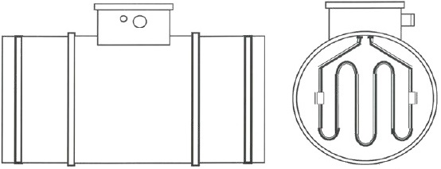

Ø Haut
en mm en mm

Long en mm

Les options et accessoires :

Thermostat de sécurité Joint d’étanchéité
Sonde Choisissez Boitier de connexion IP55
Limiteur de température Choisissez Manchette de raccordement

